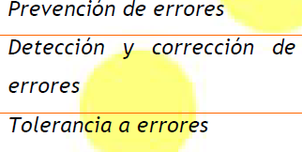

*Previene la ocurrencia de errores en el software*

Reconoce los errores cuando se les halla y se corrige el error o el efecto del error de forma que el sistema no falla.

Capacidad de un sistema para seguir funcionando cuando Se produce un error en parte del sistema.

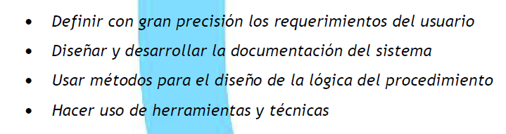

DISEÑO DE SISTEMAS CONFIABLES

Enfoques de la confiabilidad

Para reducir la necesidad de mantenimiento, es importante tener en cuenta los siguientes criterios

Necesario el mantenimiento continúo de los sistemas.

DISEÑOS FÁCILES DE MANTENER